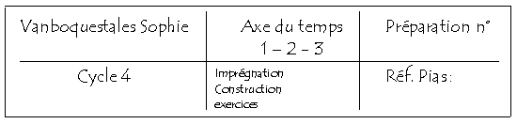
Vanboquestaels Sophie
3

SMG
A)Descriptif de l’activité 1) Sujet : les fractions : la demi et le quart ( manipulations, 1)
Axe du temps : dév. personnel
2)Compétence d’intégration ou spécifique visée :
SMG
SMG 3 : opérer sur des grandeurs dans des situations de fractionnement ou de comparaison
SMG3. 7 : repérer sur les objets les grandeurs à fractionner, à comparer
SMG3.8 : dégager la fraction d’une opération de partage d’une grandeur ( fraction opérateur) d’une opération de comparaison de deux grandeurs ( fraction-rapport) p74

compétences sollicitées
3) Objectif :
- Partager en faisant le geste de couper avec un couteau un gâteau en 2 ou 4 ( concret) pour obtenir ½ ou ¼
- Partager sur papier des ensembles d’objets en les barrant ou en les entourant ( semi concret)
- Savoir lire oralement les fractions ½ et ¼ et exprimer ce que cela représente
4) Matériel : Stagiaire Enfants
un couteau en plastique + serviette + petit gâteau /enfant
une enveloppe avec objets en papier + consignes

5) Dispositif pédagogique Gestion de classe :
individuel et collectif pour les explications
B)Analyse-matière
1)références bibliographiques:
cracks en math 3
vaincre les fractions 7-8 et 8-9 ans
Basile et les maths, 3a
C)Déroulement de l’activité

Chaque enfant reçoit un petit jeu de 21 cartes. Il s’agit à chaque fois de représentations diverses de fractions ( demi ou quart) + un intrus. Les enfants doivent manipuler et classer en trois ensembles. D’un côté la demi, de l’autre le quart et enfin l’intrus qui reste seul.
Les enfants travaillent seuls dans un premier temps, la stagiaire passe entre les bancs pour les aider. Lorsqu’un enfant a achevé, il est invité à aller placer une image au tableau, et à débuter un des trois ensembles ( ceux-ci n’on( pas encore de noms). Ainsi de suite.

Mise en situation

Manipulations concrètes
Chaque enfant reçoit un petit gâteau (style tartelette), une serviette et un couteau en plastique.
La stagiaire les place dans une petite situation : « Il y a un gâteau mais deux enfants veulent le manger, qu’allez-vous faire pour que tous les deux soient contents ? » Vous allez partager le gâteau en deux parts égales.
Les enfants coupent leur gâteau, en veillant à ce que les parts soient identiques car il ne faut pas faire de jaloux.
La stagiaire leur pose quelques questions :
En combien avez-vous coupé votre gâteau ? en 2
combien de morceau recevra chaque enfant ? 1
Tout en écoutant les enfants, la stagiaire « traduit » ce qu’ils disent en fraction au tableau. Elle dessine d’abord un couteau ( il symbolise la barre de fraction), place en-dessous ( au dénominateur) le chiffre 2 et au-dessus ( au numérateur) le chiffre 1.
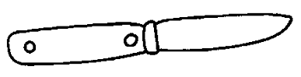
1
2
1

2
« je coupe en deux et je prends un morceau »

Les enfants sont amenés à dire s’ils savent comment on appelle cette fraction : un demi. Pour trouver la demi, on doit partager en deux et prendre un morceau, une moitié .
La stagiaire continue et propose maintenant aux enfants la situation suivante « Et si 4 enfants veulent le petit gâteau, qu’allez vous faire ? »
De même, les enfants partagent en 4, ils recoupent en deux chacune de leur demi.
Les enfants expriment à nouveau ce qu’ils ont fait : « J’ai coupé le gâteau en 4 et j’ai pris un morceau . J’ai fait des parts bien égales » La stagiaire écrit la fraction au tableau.
1

4
1
4
« je coupe en quatre et je prends un morceau »

Et si on est très gourmand et sue l’on prend deux morceaux, que va-t-on écrire ? On écrira 2/4 car j’ai coupé en 4 et j’ai pris deux morceaux.

Après cette phase manipulations concrètes, les enfants laissent les gâteaux sur le côtés ( emballés dans la serviette) et le prendront pour la récréation.

Manipulations semi concrètes ( sur papier)

Les enfants reçoivent maintenant 4 morceaux de papier : deux cercles et un carré. La stagiaire leur demande de montrer ½, la moitié pour le disque et le carré. Les enfants cherchent, plient, puis hachurent. Idem pour le quart.

Les enfants reçoivent maintenant une enveloppe dans laquelle se trouvent différentes figures à fractionner, ainsi qu’une petite feuille de consignes. Les enfants travaillent seuls, découpent et collent sur une feuille. Pendant ce temps, la stagiaire passe aider les plus faibles.

la correction se fera au tableau, tout en réexpliquant, à l’aide des images agrandies.
Distribution d’un stencil d’exercices. Les enfants travaillent seuls, la stagiaire aide et réexplique aux plus faibles.

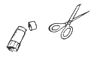
Sur une feuille de bloc, colle :
½ fraise
¼ du bâton de chocolat
2/4 de la tarte
la moitié des fleurs du jardin
3/4 des billes du sachet
½ pomme

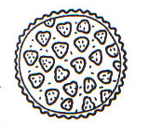
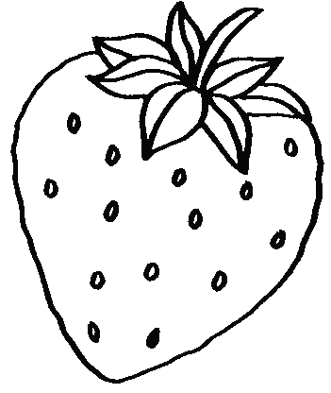
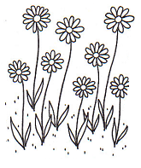
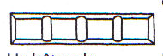
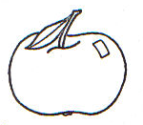
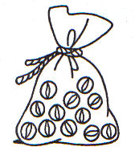

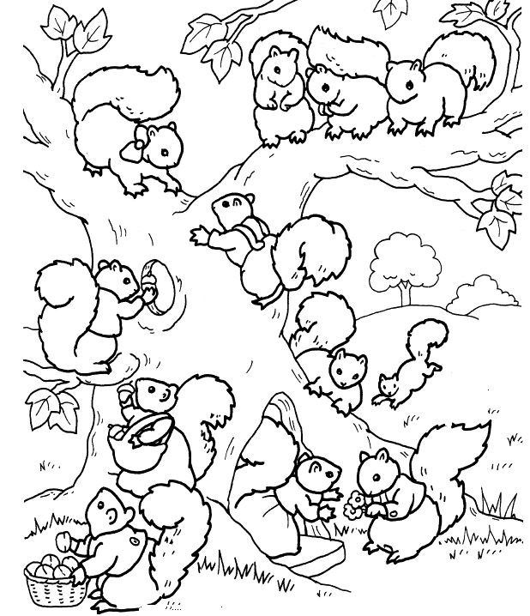

1) Sur ce dessin, colorie ½ des écureuils en rouge et entoure ¼ en orange. Tu peux ensuite achever le coloriage avec les couleurs de ton choix.
2) Réponds aux questions
Il y a en tout ……………………….. écureuils.

Combien en as-tu colorié en rouge ? ……………………….. Tous les écureuils en rouge représentent ou la ………………. .
½ de 12 = ……………….

Combien en as-tu entouré en orange ? ……………………….. Tous les écureuils entourés représentent ou le ………………. .
¼ de 12 = ……………….

½ et ¼
Prénom : ……….

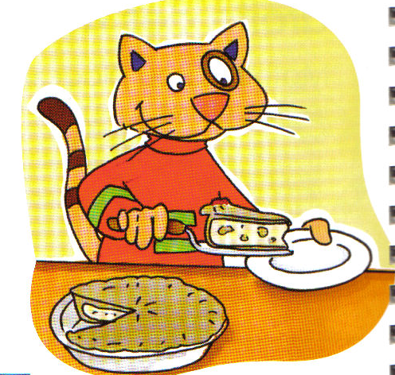
Les fractions

Colle ici les fractions que tu as découpées

1
2

Lorsque je prends d’un objet, je le ……………………………… parties égales et je

prends ………. morceau.
1
4

Lorsque je prends d’un objet, je le ……………………………… parties égales et je prends ……….. morceau.
3
4
Si je veux prendre d’un objet, je le ……………………………… parties égales et je prends ………… morceaux.

